Министерство образования и науки Российской Федерации
Федеральное государственное образовательное автономное учреждение высшего образования
"Пермский национальный исследовательский политехнический университет"
ОТЧЕТ
ПО ЛАБОРАТОРНОЙ РАБОТЕ №4
Дисциплина: Основы алгоритмизации и программирования
Тема: «Работа с одномерными массивами»
Вариант: 16
Выполнил работу
Студент группы РИС-22-1б
Орлов Арсений
Проверил работу
Доцент кафедры ИТАС
Полякова О.А.

Пермь – 2026
1. Постановка задачи.
Цель работы: Получение навыков обработки одномерных массивов, моделирования динамических структур данных на базе статической памяти и организации циклической обработки элементов массива.
Вариант №16
Реализовать с использованием массива очередь (первый пришел, первый ушел), для чего организовать добавление, удаление элементов в массив и печать массива после каждой операции.

2. Метод решения задачи.
Очередь представляет собой динамическую структуру данных, функционирующую по принципу FIFO (First In, First Out — первым пришел, первым ушел). В лабораторной работе очередь моделируется на базе статического одномерного массива:
1. Хранение данных организуется в виде статического целочисленного массива q[MAX_SIZE] (емкостью MAX_SIZE = 100) и целочисленной переменной size = 0, которая отслеживает текущее число элементов в очереди.
2. Операция добавления элемента (Enqueue): новый элемент помещается в хвост очереди по индексу size (q[size] = val), после чего счетчик увеличивается (size++). Перед добавлением проверяется условие отсутствия переполнения (size < MAX_SIZE).
3. Операция удаления элемента (Dequeue): удалению подлежит элемент из начала очереди (q[0]). Для сохранения последовательности и освобождения ячейки все последующие элементы массива циклически сдвигаются влево на одну позицию (q[i] = q[i + 1]), а счетчик уменьшается (size--). Перед удалением проверяется непустота очереди (size > 0).
4. Визуализация состояния массива: после выполнения каждой операции инициируется цикл вывода текущих элементов массива от 0 до size - 1. Если очередь пуста, выводится соответствующее диагностическое сообщение [pusto].
5. Управление программой осуществляется через интерактивное меню в цикле while с проверкой команд (1 — добавление, 2 — удаление, 0 — выход).

3. Блок-схема решения задачи.
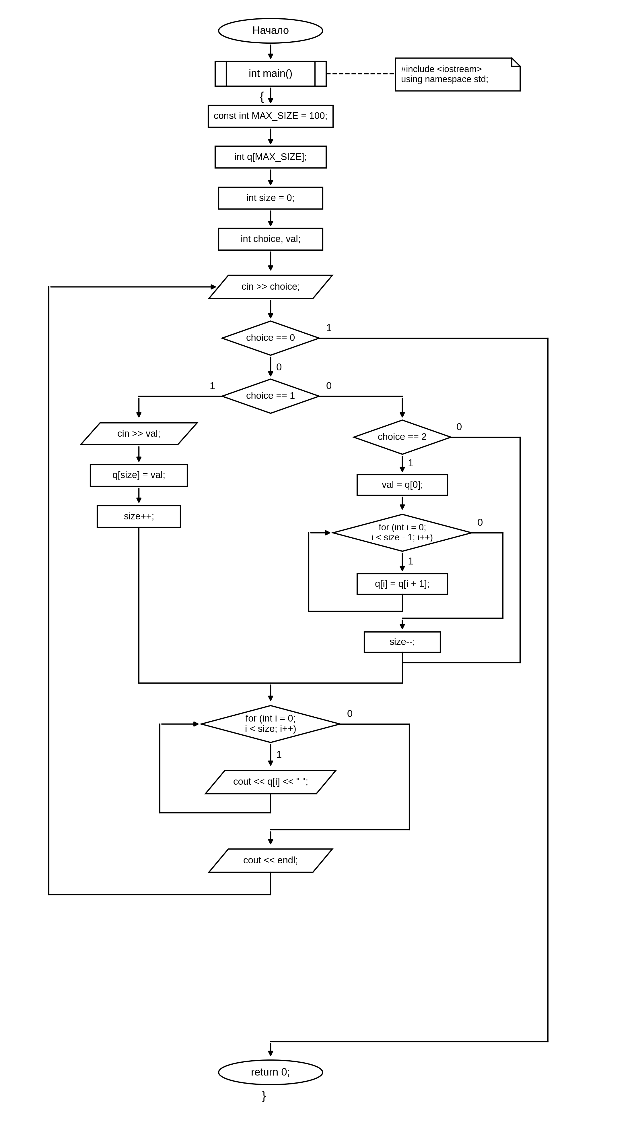
4. Код программы на C++.
#include <iostream>
using namespace std;
int main() {
const int MAX_SIZE = 100;
int q[MAX_SIZE];
int size = 0;
int choice = 0;
int val = 0;
cout << "1 - Dobavit element (Enqueue)" << endl;
cout << "2 - Udalit element (Dequeue)" << endl;
cout << "0 - Vyhod" << endl << endl;
while (true) {
cout << "Vvedite komandu: ";
cin >> choice;
if (choice == 0) {
break;
}
if (choice == 1) {
if (size < MAX_SIZE) {
cout << "Vvedite chislo: ";
cin >> val;
q[size] = val;
size++;
} else {
cout << "Oshibka: ochered perepolnena!" << endl;
}
} else if (choice == 2) {
if (size > 0) {
val = q[0];
for (int i = 0; i < size - 1; i++) {
q[i] = q[i + 1];
}
size--;
cout << "Udalen element: " << val << endl;
} else {
cout << "Oshibka: ochered pusta!" << endl;
}
}
// Vivod sostoyaniya ocheredi posle operatsii
cout << "Tekushchaya ochered: ";
if (size == 0) {
cout << "[pusto]";
} else {
for (int i = 0; i < size; i++) {
cout << q[i] << " ";
}
}
cout << endl << endl;
}
return 0;
}
5. Результат программы.
1 - Dobavit element (Enqueue)
2 - Udalit element (Dequeue)
0 - Vyhod
Vvedite komandu: 1
Vvedite chislo: 10
Tekushchaya ochered: 10
Vvedite komandu: 1
Vvedite chislo: 25
Tekushchaya ochered: 10 25
Vvedite komandu: 1
Vvedite chislo: -7
Tekushchaya ochered: 10 25 -7
Vvedite komandu: 2
Udalen element: 10
Tekushchaya ochered: 25 -7
Vvedite komandu: 1
Vvedite chislo: 42
Tekushchaya ochered: 25 -7 42
Vvedite komandu: 2
Udalen element: 25
Tekushchaya ochered: -7 42
Vvedite komandu: 0

6. Объяснение результатов.
В ходе выполнения лабораторной работы были экспериментально проверены операции добавления, удаления и визуализации элементов очереди на основе одномерного массива.
1. Проверка дисциплины FIFO: как видно из протокола выполнения программы, элемент 10, помещенный в очередь первым, при вызове операции удаления был извлечен самым первым. Следующий элемент 25 автоматически переместился на индекс q[0] и стал головным элементом, после чего также успешно был удален по порядку очереди.
2. Корректность смещения данных: цикл for (int i = 0; i < size - 1; i++) q[i] = q[i + 1] полностью гарантирует сдвиг всех оставшихся ячеек без потери данных и без выхода за пределы диапазона допустимых индексов массива.
3. Проверка граничных условий: программная реализация содержит барьерные проверки (size < MAX_SIZE и size > 0), что исключает возможность возникновения ошибок сегментации памяти и выхода за пределы выделенного статического буфера.
Полученные результаты полностью подтверждают корректность разработанного алгоритма, точность реализации принципа FIFO и надежность работы вложенных циклов программы.

